附件4

社保相关证明材料要求说明

材料说明:

本次聘用高层次人才资助项目，提交的社保单必须有下列信息：

一、材料1：必须显示从人才入职至2025年6月的社保缴费基数的缴费记录单。（打印方法见**说明一**）

二、材料2：**提供2025年6月**后随申办APP上拉出的最近60个月的社保缴费记录，该记录可显示最近60个月是否已缴费，以及缴费单位，该材料的样张见说明2）。（打印方法见**说明二**）

**人才提交的社保缴费记录应为材料1+材料2，两份结合起来一并提交方为符合要求。**

**说明1：材料1打印方法**

1. 登录“随申办”APP→点击“三金账单”→输入查询密码→点击“养老金”右侧查看详情
2. 点击右上角“显示按钮”，显示申请人姓名和单位名称，并截图保存

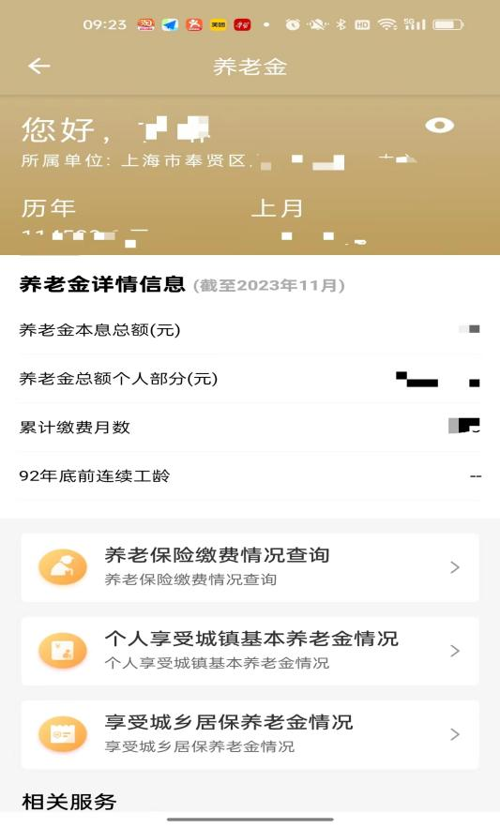

图一

1. 点击“养老保险缴费情况查询”后，并截图保存；

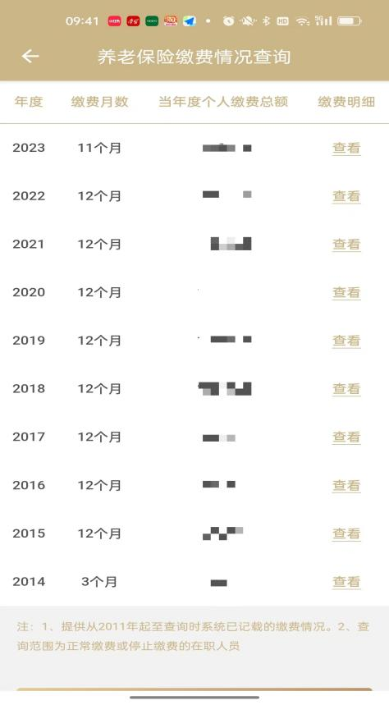

图二

4、点击2023年度右侧“查询按钮”并截图保存（必须显示2023年7月至2023年12月）；点击2024年度右侧“查询按钮”并截图保存（必须显示2024年1月至2024年12月）

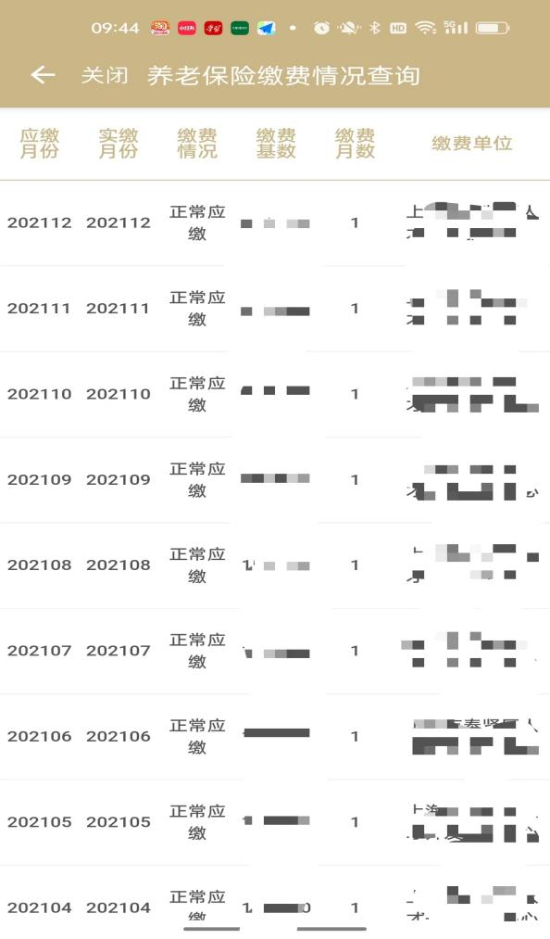

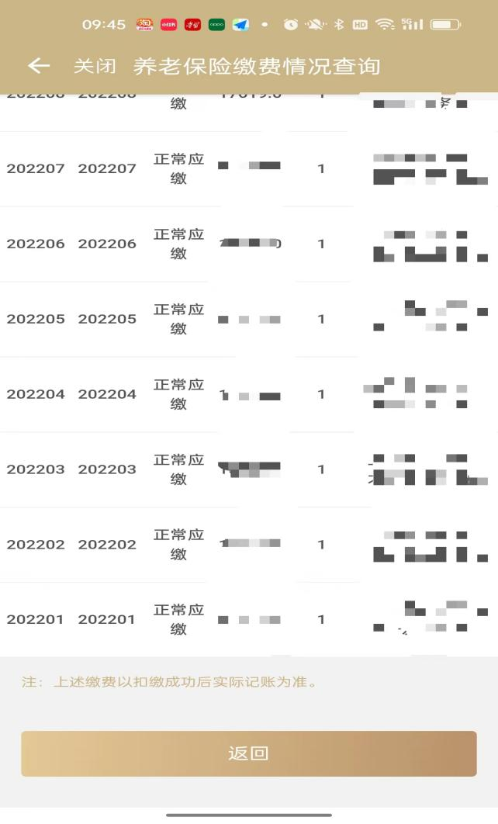

图三

5、将截图的4张截图合并在**同一页**WORD上，个人承诺签字、单位盖章。**详见附件5**

**说明2：材料打印办法**

材料2样张（随申办APP→三金账单→选择“养老金”→选择“参保人员城镇职工基本养老保险缴费情况”→下载近60个月社保单）

